Собянин: Благодаря новой системе ремонта качество дорожного покрытия улучшилось
22.07.2015
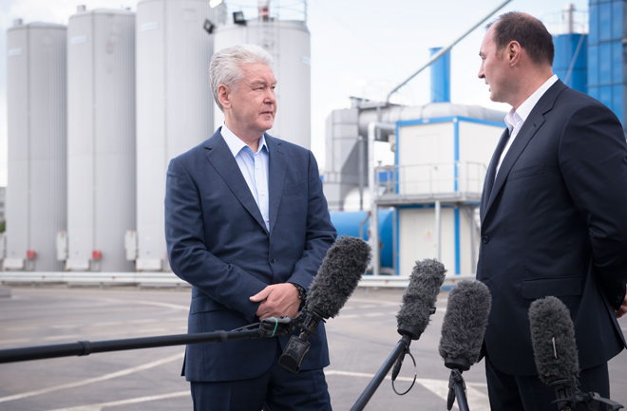
Также в Москве создан свой подрядчик городской - ГБУ «Автомобильные дороги»
Сергей Собянин в ходе осмотра двух новых стационарных асфальтобетонных установок, построенных по заказу ГБУ «Автомобильные дороги» сообщил, что новая система ремонта дорог в Москве позволяет более качественно выполнять работы и экономить бюджетные средства, сообщил мэр Москвы.
«За последние годы количество брака при ремонте дорог снизилась почти в 10 раз. Если мы в 2013 г. делали по гарантийному ремонту около 1 млн кв. м асфальта, то есть подрядчики переделывали свой брак около 1 млн кв. м, то в этом году немногим более 100 тыс. кв. м. За счет чего это удалось? Во-первых, подрядчики уже четко себе представляют, что весь брак придется переделывать за свой счет, и нет никакого смысла делать двойную работу. Во-вторых, количество подрядчиков уменьшилось более чем в 30 раз, потому что в Москве действовало более 300 подрядных организаций по укладке асфальта, которые не имели ни заводов, ни машин, ни механизмов, ни опыта работы. Также в Москве создан свой подрядчик городской - ГБУ «Автомобильные дороги», который ремонтирует большую часть магистральных дорог и оперативно выполняет все аварийные работы», - сказал С.Собянин.
Асфальтовый завод обеспечит Москву качественными асфальтобетонными смесями и позволит сэкономить около 20% бюджетных средств, выделяемых на ремонт дорог. Из трех установок нового завода на ул. Мелитопольской в районе Бирюлево Западное две уже работают, еще одну запустят к сентябрю 2015 г.

Адрес страницы: http://troparevo-nikulino.mos.ru/presscenter/news/detail/2023716.html
Управа района Тропарево-Никулино города Москвы

